Справка по результатам анализа информации
о реализации внеурочной деятельности
в ОУ Юго-Восточного округа.
В соответствии с решением Коллегии Юго-Восточного управления министерства образования и науки Самарской области от 17.09.2013г., в целях обобщения опыта работы образовательных учреждений по созданию модели внеурочной деятельности в рамках реализации ФГОС начального общего образования, ГБОУ ДПО ЦПК «Нефтегорский РЦ» продолжил сбор информации об организации внеурочной деятельности в ОУ и произвёл её анализ.
Основные задачи анализа:
- выявить существующие модели внеурочной деятельности в ОУ округа;
- проанализировать организационно-содержательное обеспечение процесса организации внеурочной деятельности;
- выявить наличие на сайтах ОУ учебного плана и плана внеурочной деятельности для классов, обучающихся по ФГОС
В исследовании приняли участие все 21 ОУ округа (100%).
Для анализа организации внеурочной деятельности в ОУ методистом РЦ были разработаны формы сбора информации. (Приложение)
1. Модель организации внеурочной деятельности в ОУ.
В 9 учреждениях округа внеурочная деятельность реализуется только на базе школы (в прошлом году – в 15 ОУ): ГБОУ СОШ с.Герасимовка, ГБОУ ООШ п.Ильичёвский, ГБОУ СОШ с.С-Ивановка, ГБОУ СОШ с.Петровка, ГБОУ СОШ п.Н.Кутулук, ГБОУ ООШ с.Заплавное, ГБОУ СОШ с.Гвардейцы, ГБОУ СОШ с.Патровка, ГБОУ СОШ с.Покровка.
В 7 ОУ (в прошлом году в 6) действует т.н. модель дополнительного образования – на базе школы и структурного подразделения, реализующего программу дополнительного образования детей (ГБОУ СОШ с.Алексеевка, ГБОУ СОШ №1с. Борское, ГБОУ СОШ №2 с.Борское, ГБОУСОШ №3 г.Нефтегорска, ГБОУ СОШ №2 г.Нефтегорска, ГБОУ СОШ №1 г.Нефтегорска, ГБОУ СОШ с.Летниково). При этом, в ГБОУ СОШ №3 г.Нефтегорска и ГБОУ СОШ №1 г.Нефтегорска для внеурочных занятий используется бассейн «Нептун».
В 5 образовательных учреждениях используется потенциал учреждений культуры: сельская библиотека, дом культуры, школа искусств: ГБОУ СОШ с.Утёвка, ГБОУ ООШ с.Коноваловка, ГБОУ СОШ с.Дмитриевка, ГБОУ СОШ с.Зуевка, ГБОУ СОШ с.Богдановка.
Вывод: по сравнению с прошлым учебным годом увеличилось количество образовательных учреждений, организующих внеурочную деятельность не только на базе своей школы, но и использующих ресурсы социума и учреждений дополнительного образования, что составляет 57%.
2. Организационно-содержательное обеспечение процесса организации внеурочной деятельности.
При рассмотрении вопроса о существующих в учреждениях направлениях внеурочной деятельности было выявлено, что в 90% образовательных учреждениях учащимся предложены программы внеурочной деятельности по всем (5) направлениям, прописанным в новых образовательных стандартах.
ГБОУ СОШ №1 г.Нефтегорска и ГБОУ ООШ с.Заплавное не предлагают учащимся программы по некоторым направлениям внеурочной деятельности в некоторых классах:
ОУ | 1 класс | 2 класс | 3класс | 4 класс | 5 класс
ГБОУ СОШ №1 г.Нефтегорска |  | Социальное  Духовно-нравственное |  | Социальное
ГБОУ ООШ с.Заплавное | Общекультурное | социальное
Для сравнения, в прошлом учебном году таких учреждений было шесть. Однако в их числе не было ГБОУ СОШ №1 г. Нефтегорска.
По условиям новых образовательных стандартов обучающимся должен быть предоставлен достаточный выбор программ и направлений.
При анализе информации выявлено, что в 8 учреждениях (38%) по некоторым направлениям этот выбор отсутствует, то есть учащимся предлагается только 1 программа по направлению. Таким образом, нарушается один из принципов внеурочной деятельности – принцип вариативности, когда в образовательном учреждении создаётся широкий спектр видов, форм и способов организации внеурочной деятельности, представляющий детям реальные возможности свободного выбора, осуществления проб своих сил и способностей в различных видах деятельности.
Образовательные учреждения, предлагающие учащимся одну программу по направлению:
ОУ | 1 класс | 2 класс | 3класс | 4 класс | 5 класс
ГБОУ СОШ №1 г.Нефтегорска | Социальное;  Духовно-нравственное  общекультурное |  | Спортивно-оздоровительное; Социальное;  Духовно-нравственное |  | Социальное
ГБОУ ООШ с.Заплавное | Спортивно-оздоровительное;  социальное | Спортивно-оздоровительное | Спортивно-оздоровительное;  Духовно-нравственное | - | Социальное
ГБОУ СОШ № 2 г.Нефтегорска |  |  | Социальное;  Духовно-нравственное | - | Социальное
ГБОУ ООШ с.Коноваловка | Социальное | Социальное | Духовно-нравственное | - | Духовно-нравственное
ГБОУ СОШ с.Зуевка | Социальное Духовно-нравственное | Духовно-нравственное | Духовно-нравственное | - | Духовно-нравственное
ГБОУ СОШ с.Летниково | Спортивно-оздоровительное; Социальное Духовно-нравственное | Спортивно-оздоровительное; Социальное Духовно-нравственное | Спортивно-оздоровительное; Социальное | - | Спортивно-оздоровительное; Социальное Духовно-нравственное
ГБОУ ООШ с.Гвардейцы | Спортивно-оздоровительное; Социальное;  Общекультурное;  Духовно-нравственное | Спортивно-оздоровительное;  Духовно-нравственное | Спортивно-оздоровительное;  Духовно-нравственное | - | Общекультурное;  Духовно-нравственное
ГБОУ СОШ с.Утевка | Общеинтеллектуальное;  Социальное; Духовно-нравственное | Общеинтеллектуальное; Спортивно-оздоровительное; Социальное;  Духовно-нравственное | Общеинтеллектуальное; Социальное; Духовно-нравственное | - | Общеинтеллектуальное; Спортивно-оздоровительное; Социальное;  Духовно-нравственное
По сравнению с прошлым учебным годом количество таких учреждений стало на 4 ОУ (19%) меньше. Замечания были учтены следующими школами: ГБОУ СОШ с.Алексеевка, ГБОУ ООШ п.Ильичёвский, ГБОУ СОШ с.Дмитриевка, ГБОУ ООШ с.Покровка и ГБОУ СОШ № 3 г.Нефтегорска. Но прибавилась ГБОУ СОШ №1 г.Нефтегорска.
При этом в 4 учреждениях увеличилось количество направлений, по которым школа предоставляет обучающимся только одну программу внеурочной деятельности: ГБОУ ООШ с.Колноваловка (духовно-нравственное), ГБОУ СОШ с.Летниково (социальное), ГБОУ ООШ с.Гвардейцы (спортивно-оздоровительное, социальное, общекультурное), ГБОУ СОШ с.Утевка (общекультурное, спортивно-оздоровительное).
Соотношение предложенных школой и востребованных обучающимися программ внеурочной деятельности по сравнению с прошлым учебным годом выглядит следующим образом:

В целом по начальной школе
Направление внеурочной деятельности | Количество программ, предложенных ОУ для реализации в 2013-2014/ в 2012-1023 уч.г. | Количество программ, востребованных учащимися в 2013-2014/ в 2012-2013 уч.г.
Общеинтеллектуальное | 178/ 158 | 146/ 124
Спортивно-  оздоровительное | 121/ 118 | 89/ 95
Социальное | 97/ 92 | 63/ 56
Общекультурное | 147/ 154 | 108/ 121
Духовно-нравственное | 96/ 93 | 70/ 61

Таким образом, по сравнению с прошлым учебным годом количество предлагаемых школой программ увеличилось по всем направлениям, кроме общекультурного, и количество востребованных обучающимися программ так же увеличилось, кроме общекультурного и спортивно-оздоровительного направлений деятельности.

В 5-х классах
Направление внеурочной деятельности | Количество программ, предложенных ОУ для реализации в 2013-2014 уч.г | Количество программ, востребованных обучающимися в 2013-2014 уч.г
Общеинтеллектуальное | 99 | 74
Спортивно-  оздоровительное | 78 | 46
Социальное | 58 | 37
Общекультурное | 81 | 47
Духовно-нравственное | 62 | 39

Востребованность обучающимися тех или иных направлений деятельности выглядит следующим образом:
Обучающиеся 1–х классов
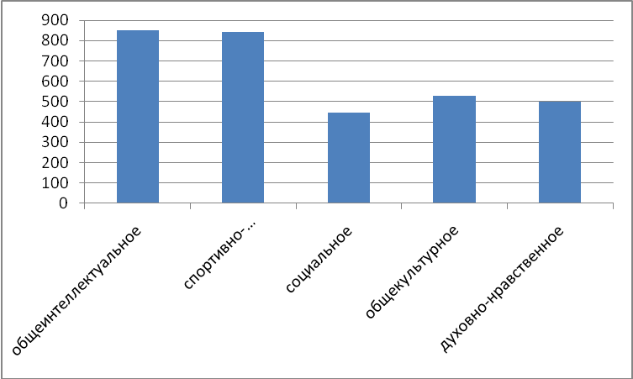

Обучающиеся 2-х классов

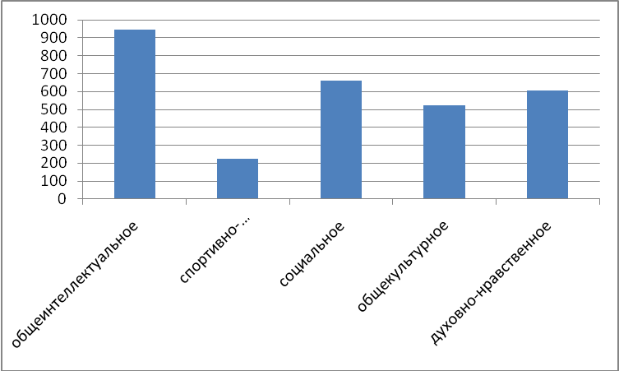

Обучающиеся 3-х классов

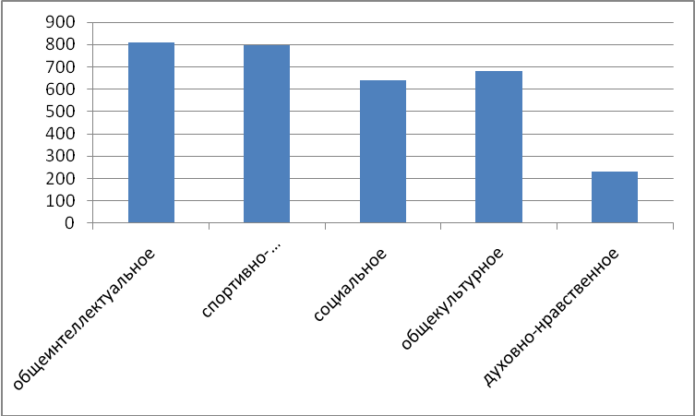

Обучающиеся 4-х (экспериментальных) классов

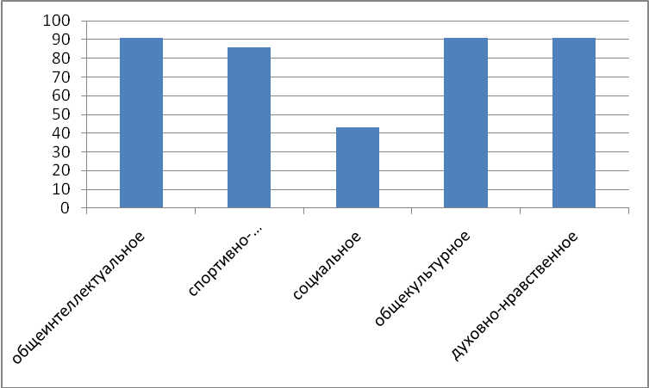

Обучающиеся 5-х классов

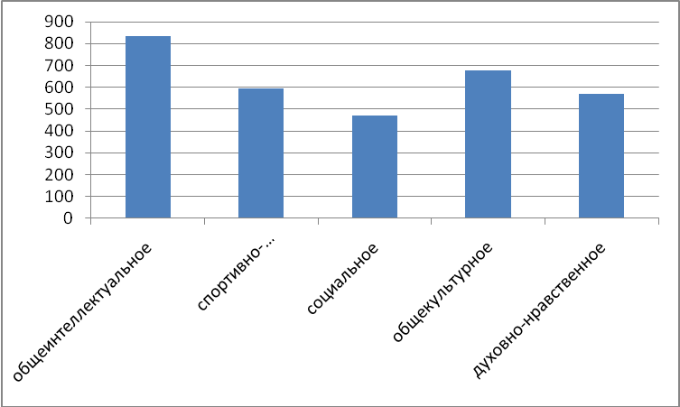

Как видно из диаграмм, социальное направление наименее востребовано в 1-х, 4-х и 5-х классах.
Спортивное направление наименее востребовано у обучающихся 2-х классов, а духовно-нравственное наименее востребовано в 3-х классах.
Вывод: В 8 образовательных учреждениях (38%) в той или иной мере нарушаются права учащихся в предоставлении им достаточного выбора программ и направлений внеурочной деятельности. По сравнению с прошлым учебным годом исправили свои недочёты 4 образовательных учреждения (19%).
3. Наличие на сайтах образовательных учреждений учебного плана и плана внеурочной деятельности для классов, обучающихся по ФГОС
Планы внеурочной деятельности на текущий учебный год и годовой учебный план размещены на сайтах 12 общеобразовательных учреждений Юго-Восточного округа (57%): ГБОУ СОШ №2 г.Нефтегорска, ГБОУ СОШ №1 г.Нефтегорска, ГБОУ СОШ с.Утевка, ГБОУ СОШ с.Дмитриевка, ГБОУ СОШ с.Зуевка, ГБОУ СОШ №1 с.Борское, ГБОУ СОШ №2 с.Борское, ГБОУ СОШ с.Петровка, ГБОУ ООШ с.Заплавное, ГБОУ ООШ с.Гвардейцы, ГБОУ СОШ с.Алексеевка, ГБОУ СОШ с.Летниково.
На сайте учреждения представлен учебный план, но отсутствует (или размещен за прошлый учебный год) план внеурочной деятельности: ГБОУ СОШ с.Богдановка, ГБОУ ООШ с.Коноваловка, ГБОУ СОШ с.Самовольно-Ивановка (14,2%).
На сайтах ГБОУ СОШ №3 г.Нефтегорска, ГБОУ ООШ с.Покровка, ГБОУ СОШ п.Новый Кутулук, ГБОУ СОШ с.Патровка, ГБОУ СОШ с.Герасимовка, ГБОУ ООШ п.Ильичёвский (28,6%) отсутствует учебный план и план внеурочной деятельности, либо они прошлогодние у 6 учреждений.
Вывод: документы по организации учебной и внеурочной деятельности: учебные планы на текущий учебный год и планы по внеурочной деятельности, имеются в наличии на сайтах у 12 образовательных учреждений округа, 9 учреждений в тои или иной мере нарушают постановление правительства РФ от 10 июля 2013 года №582 «Об утверждении Правил размещения на официальном сайте образовательной организации в информационно-телекоммуникационной сети «Интернет» и обновления информации об образовательной организации».
Общие выводы:
1.В результате анализа информации о реализации в учреждениях округа внеурочной деятельности было выявлено, что внеурочная деятельность реализуется во всех образовательных учреждениях Юго-Восточного округа.
2. По сравнению с прошлым учебным годом в округе увеличилось количество образовательных учреждений, использующих для организации внеурочной деятельности модель дополнительного образования.
3.Уменьшилось количество ОУ, в которых в той или иной мере нарушаются права учащихся в части предоставления им широкого выбора программ и направлений внеурочной деятельности. Вместе с тем количество школ с нарушением прав учащихся на достаточный выбор программ и направлений внеурочной деятельности продолжает оставаться довольно большим – 8 ОУ(38%).
4. Более чем у половины образовательных учреждений округа (57%) размещены на сайте документы по организации учебной и внеурочной деятельности – учебный план и план внеурочной деятельности.

Приложение
ОУ_____________________________________________________________

1 класс
Направление внеурочной деятельности | Количество программ, предложенных ОУ для реализации | Количество программ, востребованных учащимися | Количество учащихся
Общеинтеллектуальное
Спортивно-
оздоровительное
Социальное
Общекультурное
Духовно-нравственное
Итого

2 класс
Направление внеурочной деятельности | Количество программ, предложенных ОУ для реализации | Количество программ, востребованных учащимися | Количество учащихся
Общеинтеллектуальное
Спортивно-
оздоровительное
Социальное
Общекультурное
Духовно-нравственное
Итого

3 класс
Направление внеурочной деятельности | Количество программ, предложенных ОУ для реализации | Количество программ, востребованных учащимися | Количество учащихся
Общеинтеллектуальное
Спортивно-
оздоровительное
Социальное
Общекультурное
Духовно-нравственное
Итого

4 класс
Направление внеурочной деятельности | Количество программ, предложенных ОУ для реализации | Количество программ, востребованных учащимися | Количество учащихся
Общеинтеллектуальное
Спортивно-
оздоровительное
Социальное
Общекультурное
Духовно-нравственное
Итого

В целом по начальной школе
Направление внеурочной деятельности | Количество программ, предложенных ОУ для реализации | Количество программ, востребованных учащимися
Общеинтеллектуальное
Спортивно-
оздоровительное
Социальное
Общекультурное
Духовно-нравственное
Итого

5 класс
Направление внеурочной деятельности | Количество программ, предложенных ОУ для реализации | Количество программ, востребованных учащимися | Количество учащихся
Общеинтеллектуальное
Спортивно-
оздоровительное
Социальное
Общекультурное
Духовно-нравственное
Итого

 | только на базе ОУ | только на базе структурного дополнительного образования детей | на базе ОУ и структурного дополнительного образования детей | другие объекты социальной сферы (указать)
Внеурочные занятия проводятся
(отметить знаком «+» или «-»)

Справку составил методист Бережнова А.П. 11 ноября 2013 г.

Директор Н.В. Сурикова

